 |  |  |  |  |  | S  TG/LOBEL(proj.3)  ORIGINAL: Inglés  FECHA: 2012-09-18
UNIÓN INTERNACIONAL PARA LA PROTECCIÓN DE LAS OBTENCIONES VEGETALES
Ginebra
 |  |  | PROYECTO
 |  | LOBELIA  Códigos UPOV: LOBEL_ALS;  LOBEL_ERI; LOBEL_VAL;  LOBEL_AER; LOBEL_EVA;  Lobelia alsinoides Lam.; Lobelia erinus L.;  Lobelia valida L. Bolus;  Híbridos entre Lobelia erinus y Lobelia alsinoides; Híbridos entre Lobelia erinus y Lobelia valida |  |  | *

DIRECTRICES

PARA LA EJECUCIÓN DEL EXAMEN

DE LA DISTINCIÓN, LA HOMOGENEIDAD Y LA ESTABILIDAD

preparadas por un experto del Canadá

para su examen por el
Comité de Redacción Ampliado en su reunión,
que se celebrará en Ginebra los días 9 y 10 de enero de 2013

Nombres alternativos:*

Nombre botánico | Inglés | Francés | Alemán | Español
Lobelia alsinoides Lam.
Lobelia erinus L. | Lobelia,  True Lobelia of Gardens | Lobélie,  Lobélie des jardins | Lobelie, Männertreu | Lobelia
Lobelia valida L. Bolus
Hybrids between Lobelia erinus and Lobelia alsinoides
Hybrids between Lobelia erinus and Lobelia valida

La finalidad de estas directrices (“directrices de examen”) es elaborar los principios que figuran en la Introducción General (documento TG/1/3) y sus documentos TGP conexos, con objeto de que sirvan de orientación práctica y detallada para el examen armonizado de la distinción, homogeneidad y estabilidad (DHE) y en particular, para identificar los caracteres apropiados para el examen DHE y producir descripciones armonizadas de variedades.

DOCUMENTOS CONEXOS
Estas directrices de examen deberán leerse en conjunción con la Introducción General y sus documentos TGP conexos.
ÍNDICE PÁGINA

1. Objeto de estas directrices de examen 3
2. Material necesario 3
3. Método de examen 3
3.1 Número de ciclos de cultivo 3
3.2 Lugar de ejecución de los ensayos 3
3.3 Condiciones para efectuar el examen 3
3.4 Diseño de los ensayos 3
3.5 Ensayos adicionales 4
4. Evaluación de la distinción, la homogeneidad y la estabilidad 4
4.1 Distinción 4
4.2 Homogeneidad 5
4.3 Estabilidad 5
5. Modo de agrupar las variedades y organización de los ensayos en cultivo 5
6. Introducción a la tabla de caracteres 6
6.1 Categorías de caracteres 6
6.2 Niveles de expresión y notas correspondientes 6
6.3 Tipos de expresión 7
6.4 Variedades ejemplo 7
6.5 Leyenda 7
7. Table of Characteristics/Tableau des caractères/Merkmalstabelle/Tabla de caracteres 8
8. Explicaciones de la tabla de caracteres 13
8.1 Explicaciones relativas a varios caracteres 13
8.2 Explicaciones relativas a caracteres individuales 13
9. Bibliografía 19
10. Cuestionario Técnico 20

Objeto de estas directrices de examen

Las presentes directrices de examen se aplican a todas las variedades de Lobelia alsinoides Lam., Lobelia erinus L., Lobelia valida L. Bolus, Híbridos entre Lobelia erinus y Lobelia alsinoides e Híbridos entre Lobelia erinus y Lobelia valida.

Material necesario

2.1 Las autoridades competentes deciden cuándo, dónde y en qué cantidad y calidad se deberá entregar el material vegetal necesario para la ejecución del examen de la variedad. Los solicitantes que presenten material procedente de un país distinto de aquel en el que se efectuará el examen, deberán asegurarse de que se han cumplido todas las formalidades aduaneras y fitosanitarias.

2.2 El material se entregará en forma de plantas jóvenes o semillas.

2.3 La cantidad mínima de material vegetal que ha de entregar el solicitante deberá ser de:

variedades de multiplicación vegetativa: 15 esquejes con raíz
variedades propagadas mediante semillas: la cantidad de semillas suficiente para producir 30 plantas.

Tratándose de variedades propagadas mediante semillas, las semillas deberán satisfacer, por lo menos, los requisitos mínimos de germinación, pureza analítica y de la especie, sanidad y contenido de humedad que especifiquen las autoridades competentes.

2.4 El material vegetal proporcionado deberá presentar una apariencia saludable y no carecer de vigor ni estar afectado por enfermedades o plagas importantes.

2.5 El material vegetal deberá estar exento de todo tratamiento que afecte la expresión de los caracteres de la variedad, salvo autorización en contrario o solicitud expresa de las autoridades competentes. Si ha sido tratado, se deberá indicar en detalle el tratamiento aplicado.

Método de examen

3.1 Número de ciclos de cultivo

La duración mínima de los ensayos deberá ser normalmente de un único ciclo de cultivo.

3.2 Lugar de ejecución de los ensayos

Normalmente los ensayos deberán efectuarse en un sólo lugar. En el documento TGP/9 “Examen de la distinción” se ofrece orientación respecto a los ensayos realizados en más de un lugar.

3.3 Condiciones para efectuar el examen

3.3.1 Se deberán efectuar los ensayos en condiciones que aseguren un desarrollo satisfactorio para la expresión de los caracteres pertinentes de la variedad y para la ejecución del examen.

3.3.2 Ya que la luz del día es variable, las valoraciones del color establecidas frente a una carta de colores deberán realizarse en una habitación apropiada utilizando luz artificial, o a mediodía en una habitación sin luz solar directa. La distribución espectral de la fuente luminosa que constituye la luz artificial deberá estar en conformidad con la Norma CIE de Luz Preferida D 6500 y debe ajustarse a los límites de tolerancia establecidos por la Norma Británica (British Standard) 950, Parte I. Estas valoraciones se deberán efectuar con la planta colocada sobre un fondo blanco. La carta de colores y la versión de la carta de colores utilizada deberán indicarse en la descripción de la variedad.

3.4 Diseño de los ensayos

3.4.1 Variedades de multiplicación vegetativa: Cada ensayo deberá tener por finalidad la obtención de al menos 15 plantas.

3.4.2 Variedades propagadas mediante semillas: Cada ensayo deberá tener por finalidad la obtención de al menos 30 plantas.

3.4.3 Los ensayos deberán concebirse de tal manera que se permita la extracción de plantas o partes de plantas para efectuar medidas y conteos, sin perjudicar las observaciones ulteriores que deberán efectuarse hasta el final del ciclo de cultivo.”

3.5 Ensayos adicionales

Se podrán efectuar ensayos adicionales para estudiar caracteres pertinentes.

Evaluación de la distinción, la homogeneidad y la estabilidad

4.1 Distinción

4.1.1 Recomendaciones generales

Es de particular importancia para los usuarios de estas directrices de examen consultar la Introducción General antes de tomar decisiones relativas a la distinción. Sin embargo, a continuación se citan una serie de aspectos que han de tenerse en cuenta en las directrices de examen.

4.1.2 Diferencias consistentes

Las diferencias observadas entre variedades pueden ser tan evidentes que no sea necesario más de un ciclo de cultivo. Asimismo, en algunas circunstancias, la influencia del medio ambiente no reviste la importancia suficiente como para requerir más de un único ciclo de cultivo con el fin de garantizar que las diferencias observadas entre variedades son suficientemente consistentes. Una manera de garantizar que una diferencia en un carácter, observada en un ensayo en cultivo, sea lo suficientemente consistente es examinar el carácter en al menos dos ciclos de cultivo independientes

4.1.3 Diferencias claras

Determinar si una diferencia entre dos variedades es clara depende de muchos factores y, para ello se tendría que considerar, en particular, el tipo de expresión del carácter que se esté examinando, es decir, si éste se expresa de manera cualitativa, cuantitativa o pseudocualitativa. Por consiguiente, es importante que los usuarios de estas directrices de examen estén familiarizados con las recomendaciones contenidas en la Introducción General antes de tomar decisiones relativas a la distinción.

4.1.4 Número de plantas/ partes de plantas que se ha de examinar

4.1.4.1 Salvo indicación en contrario, para las variedades de multiplicación vegetativa, a los efectos de la distinción, todas las observaciones de plantas individuales deberán efectuarse en 10 plantas o partes de cada una de las 10 plantas, y cualquier otra observación se efectuará en todas las plantas del ensayo, sin tener en cuenta las plantas fuera de tipo.

4.1.4.2 Salvo indicación en contrario, para las variedades propagadas mediante semillas, a los efectos de la distinción, todas las observaciones de plantas individuales deberán efectuarse en 20 plantas o partes de cada una de las 20 plantas, y cualquier otra observación se efectuará en todas las plantas del ensayo, sin tener en cuenta las plantas fuera de tipo.

4.1.5 Método de observación

El método recomendado para observar los caracteres a los fines del examen de la distinción se indica en la segunda columna de la tabla de caracteres mediante la siguiente clave (véase el documento TGP/9 “Examen de la distinción”, sección 4 “Observación de los caracteres”):

MG: medición única de un grupo de varias plantas o partes de plantas
MS: medición de varias plantas o partes de plantas individuales
VG: evaluación visual mediante una única observación de un grupo de varias plantas o partes de plantas
VS: evaluación visual mediante la observación de varias plantas o partes de plantas individuales

Tipo de observación visual (V) o medición (M)

La observación “visual” (V) es una observación basada en la opinión del experto. A los fines del presente documento, por observación “visual” se entienden las observaciones sensoriales de los expertos y, por lo tanto, también incluye el olfato, el gusto y el tacto. La observación visual comprende además las observaciones en las que el experto utiliza referencias (por ejemplo, diagramas, variedades ejemplo, comparación por pares) o gráficos no lineales (por ejemplo, cartas de colores). La medición (M) es una observación objetiva que se realiza frente a una escala lineal calibrada, por ejemplo, utilizando una regla, una báscula, un colorímetro, fechas, recuentos, etc.

Tipo de registro(s): un grupo de plantas (G) o plantas individuales (S)

A los fines de la distinción, las observaciones pueden registrarse mediante una observación global de un grupo de plantas o partes de plantas (G) o mediante observaciones de varias plantas o partes de plantas individuales (S). En la mayoría de los casos, la observación del tipo “G” proporciona un único registro por variedad y no es posible ni necesario aplicar métodos estadísticos en un análisis planta por planta para la evaluación de la distinción.”

Para los casos en que en la tabla de caracteres se indica más de un método de observación de los caracteres (p. ej. VG/MG), en la Sección 4.2 del documento TGP/9 se ofrece orientación sobre la elección de un método apropiado.

4.2 Homogeneidad

4.2.1 Es particularmente importante que los usuarios de estas directrices de examen consulten la Introducción General antes de tomar decisiones relativas a la homogeneidad. Sin embargo, a continuación se citan una serie de aspectos que han de tenerse en cuenta en las directrices de examen.

4.2.2 Para la evaluación de la homogeneidad de las variedades de multiplicación vegetativa, deberá aplicarse una población estándar del 1% y una probabilidad de aceptación del 95%, como mínimo. En el caso de un tamaño de muestra de 15 plantas, se permitirá una planta fuera de tipo.

4.2.3 Para la evaluación de la homogeneidad de las variedades propagadas mediante semillas, deberá aplicarse una población estándar del 1% y una probabilidad de aceptación del 95%, como mínimo. En el caso de un tamaño de muestra de 30 plantas, se permitirá una planta fuera de tipo.

4.3 Estabilidad

4.3.1 En la práctica no es frecuente que se conduzcan exámenes de la estabilidad que brinden resultados tan fiables como los obtenidos en el examen de la distinción y la homogeneidad. No obstante, la experiencia ha demostrado que en muchos tipos de variedades, cuando una variedad haya demostrado ser homogénea, también podrá considerarse estable.

4.3.2 Cuando corresponda, o en caso de duda, la estabilidad podrá evaluarse adicionalmente, examinando un nuevo lote de semillas o plantas, para asegurarse de que presenta los mismos caracteres que el material suministrado inicialmente.

4.3.3 Cuando corresponda, o en caso de duda, la estabilidad de una variedad híbrida podrá, además de evaluarse mediante un examen de la propia variedad híbrida, asimismo evaluarse mediante un examen de la homogeneidad y la estabilidad de sus líneas parentales.

Modo de agrupar las variedades y organización de los ensayos en cultivo

5.1 Los caracteres de agrupamiento contribuyen a seleccionar las variedades notoriamente conocidas que se han de cultivar en el ensayo con las variedades candidatas y a la manera en que estas variedades se dividen en grupos para facilitar la evaluación de la distinción.

5.2 Los caracteres de agrupamiento son aquellos en los que los niveles de expresión documentados, aun cuando hayan sido registrados en distintos lugares, pueden utilizarse, individualmente o en combinación con otros caracteres similares: a) para seleccionar las variedades notoriamente conocidas que puedan ser excluidas del ensayo en cultivo utilizado para el examen de la distinción; y b) para organizar el ensayo en cultivo de manera tal que variedades similares queden agrupadas conjuntamente.

5.3 Se ha acordado la utilidad de los siguientes caracteres de agrupamiento:

a) Planta: porte de las ramas (carácter 1)
b) Flor: tipo (carácter 16)
c) Labio inferior: color principal de la cara superior (excluida la zona blanca) (carácter 25) con los grupos siguientes:
Gr. 1: blanco
Gr. 2: azul claro
Gr. 3: azul/violeta
Gr. 4: rojo/púrpura
d) Labio inferior: zona blanca en la cara superior (carácter 27)
e) Labio inferior: marcas (carácter 29)

5.4 En la Introducción General y en el documento TGP/9 Examen de la distinción se dan orientaciones sobre el uso de los caracteres de agrupamiento en el proceso de “examen de la distinción”.

Introducción a la tabla de caracteres

6.1 Categorías de caracteres

6.1.1 Caracteres estándar de las directrices de examen

Los caracteres estándar de las directrices de examen son aquellos que han sido aprobados por la UPOV para el examen DHE y de los cuales los Miembros de la Unión pueden elegir los que convengan para determinadas circunstancias.

6.1.2 Caracteres con asterisco

Los caracteres con asterisco (señalados con *) son los caracteres incluidos en las directrices de examen que son importantes para la armonización internacional de las descripciones de variedades y que deberán utilizarse siempre en el examen DHE e incluirse en la descripción de la variedad por todos los Miembros de la Unión, excepto cuando el nivel de expresión de un carácter precedente o las condiciones medioambientales de la región lo imposibiliten.

6.2 Niveles de expresión y notas correspondientes

6.2.1 Se atribuyen a cada carácter niveles de expresión con el fin de definir el carácter y armonizar las descripciones. A cada nivel de expresión corresponde una nota numérica para facilitar el registro de los datos y la elaboración y el intercambio de la descripción.

6.2.2 En el caso de los caracteres cualitativos y pseudocualitativos (véase el Capítulo 6.3), todos los niveles pertinentes de expresión se presentan en el carácter. Sin embargo, en el caso de caracteres cuantitativos con cinco o más niveles puede utilizarse una escala abreviada para reducir al mínimo el tamaño de la tabla de caracteres. Por ejemplo, respecto de un carácter cuantitativo de nueve niveles de expresión, la presentación de los niveles de expresión en las directrices de examen puede abreviarse como sigue:

Nivel | Nota
pequeño | 3
mediano | 5
grande | 7

Ahora bien, cabe observar que los nueve niveles de expresión siguientes existen para describir las variedades y deberán utilizarse según proceda:

Nivel | Nota
muy pequeño | 1
muy pequeño a pequeño | 2
pequeño | 3
pequeño a mediano | 4
mediano | 5
mediano a grande | 6
grande | 7
grande a muy grande | 8
muy grande | 9

6.2.3 Explicaciones más exhaustivas relativas a la presentación de los niveles de expresión y de las notas figuran en el documento TGP/7 “Elaboración de las directrices de examen”.

6.3 Tipos de expresión

En la Introducción General figura una explicación de los tipos de expresión de los caracteres (cualitativo, cuantitativo y pseudocualitativo).

6.4 Variedades ejemplo

En caso necesario, se proporcionan variedades ejemplo con el fin de aclarar los niveles de expresión de un carácter

6.5 Leyenda

(*) Carácter con asterisco – véase el Capítulo 6.1.2

QL Carácter cualitativo – véase el Capítulo 6.3
QN Carácter cuantitativo – véase el Capítulo 6.3
PQ Carácter pseudocualitativo – véase el Capítulo 6.3

MG, MS, VG, VS – véase el Capítulo 4.1.5

(a)-(e) Véanse las explicaciones de la tabla de caracteres en el Capítulo 8.1

(+) Véanse las explicaciones de la tabla de caracteres en el Capítulo 8.2.

Table of Characteristics/Tableau des caractères/Merkmalstabelle/Tabla de caracteres

 |  | English | français | deutsch | español | Example Varieties  Exemples  Beispielssorten  Variedades ejemplo | Note/  Nota
1.  (*)  (+) | VG | Plant: attitude of shoots | Plante : port des rameaux | Pflanze: Wuchsform der Triebe | Planta: porte de las ramas
QN |  | upright | dressé | aufrecht | erecto | Lobetis | 1
 |  | semi-upright | demi-dressé | halbaufrecht | semierecto | Tech Hevio, USLOB13 | 3
 |  | horizontal | horizontal | waagerecht | horizontal | Tec Hewhitt, Wesloti | 5
 |  | semi drooping | semi-retombant | halbhängend | semicolgante | Wespinstar | 7
 |  | drooping | retombant | hängend | colgante |  | 9
2.  (+) | VG/MS | Plant: height | Plante : hauteur | Pflanze: Höhe | Planta: altura
QN |  | short | courte | niedrig | baja | GRÜLO 01 | 3
 |  | medium | moyenne | mittel | media | Lobmounwi | 5
 |  | tall | haute | hoch | alta | Tec Travio | 7
3. | VG/MS | Shoot: length | Rameau : longueur | Trieb: Länge | Tallo: longitud
QN |  | short | court | kurz | corto | Lobmounwi | 3
 |  | medium | moyen | mittel | medio | Wesstar | 5
 |  | long | long | lang | largo | Lobmounlila | 7
4. | VG/MS | Shoot: length of internodes | Rameau : longueur des entre-nœuds | Trieb: Länge der Internodien | Tallo: longitud del entrenudo
QN | (a) | short | courte | kurz | corto | Weslosu | 3
 |  | medium | moyenne | mittel | medio | Tech Elebule | 5
 |  | long | longue | lang | largo |  | 7
5.  (*) | VG | Shoot: thickness | Rameau : épaisseur | Trieb: Dicke | Tallo: grosor
QN | (a) | very thin | très mince | sehr dünn | muy delgado | Loboudtis | 1
 |  | thin | mince | dünn | delgado | Lobmounwi | 2
 |  | medium | moyen | mittel | medio | Weslosu | 3
 |  | thick | épais | dick | grueso | DANANAB 8 | 4
 |  | very thick | très épais | sehr dick | muy grueso |  | 5
6. | VG | Shoot: intensity of green color | Rameau : intensité de la couleur verte | Trieb: Intensität der Grünfärbung | Tallo: intensidad del color verde
QN | (a) | light | claire | hell | clara | Wesloti | 1
 |  | medium | moyenne | mittel | media | Tec Travio | 3
 |  | dark | foncée | dunkel | oscura | Loboudtis | 5
7. | VG | Shoot: anthocyanin coloration | Rameau : pigmentation anthocyanique | Trieb: Anthocyanfärbung | Tallo: pigmentación antociánica
QN | (b) | absent or very weak | absente ou très faible | fehlend oder sehr gering | ausente o muy débil | Weslosu | 1
 |  | weak | faible | gering | débil | Tech Elebule | 3
 |  | medium | moyenne | mittel | media | Wespinstar | 5
 |  | strong | forte | stark | fuerte | Wespurstar | 7
8. | VG | Shoot: pubescence | Rameau : pubescence | Trieb: Behaarung | Tallo: pubescencia
QN | (a) | absent or very sparse | absente ou très éparse | fehlend oder sehr wenig | ausente o muy escasa |  | 1
 |  | sparse | éparse | wenig | escasa |  | 2
 |  | medium | moyenne | mittel | media |  | 3
 |  | dense | dense | dicht | densa |  | 4
 |  | very dense | très dense | sehr dicht | muy densa |  | 5
9.  (*) | VG/MS | Leaf: length | Feuille : longueur | Blatt: Länge | Hoja: longitud
QN | (c) | short | courte | kurz | corta |  | 3
 |  | medium | moyenne | mittel | media | Lobtrawi | 5
 |  | long | longue | lang | larga | Tech Heplib | 7
10.  (*) | VG/MS | Leaf: width | Feuille : largeur | Blatt: Breite | Hoja: anchura
QN | (c) | narrow | étroite | schmal | estrecha |  | 3
 |  | medium | moyenne | mittel | media | Tech Elebule | 5
 |  | broad | large | breit | ancha | Weslowei | 7
11.  (*) | VG | Leaf: incisions of margin | Feuille : incisions du bord | Blatt: Randeinschnitte | Hoja: incisiones del borde
QN | (c) | absent or very shallow | nulles ou très peu profondes | fehlend oder sehr flach | ausentes o muy poco profundas |  | 1
 |  | shallow | peu profondes | flach | poco profundas | Wespinstar | 3
 |  | medium | moyennes | mittel | medias | Tech Hevio | 5
 |  | deep | profondes | tief | profundas | Lobstrahob | 7
 |  | very deep | très profondes | sehr tief | muy profundas |  | 9
12.  (+) | VG | Leaf: shape | Feuille : forme | Blatt: Form | Hoja: forma
PQ | (c) | broad ovate | ovale large | breit eiförmig | oval ancha |  | 1
 |  | elliptic | elliptique | elliptisch | elíptica |  | 2
 |  | circular | circulaire | kreisförmig | circular |  | 3
 |  | oblanceolate | oblancéolée | verkehrt lanzettlich | oblanceolada |  | 4
 |  | obovate | obovale | verkehrt eiförmig | oboval |  | 5
 |  | spatulate | spatulée | spatelförmig | espatulada |  | 6
13. | VG | Leaf: intensity of green color on upper side | Feuille : intensité de la couleur verte sur la face supérieure | Blatt: Intensität der Grünfärbung an der Oberseite | Hoja: intensidad del color verde en el haz
QN | (c) | light | claire | hell | clara | Lobmounlila | 1
 |  | medium | moyenne | mittel | media | Tech Travio | 2
 |  | dark | foncée | dunkel | oscura | Weslowei | 3
14.  (+) | VG | Leaf: anthocyanin coloration on lower side | Feuille : pigmentation anthocyanique sur la face inférieure | Blatt: Anthocyanfärbung an der Unterseite | Hoja: pigmentación antociánica del envés
QN | (c) | absent or very weak | absente ou très faible | fehlend oder sehr gering | ausente o muy débil | Kirilo-LV63 | 1
 |  | weak | faible | gering | débil | Lobtramidblu | 2
 |  | medium | moyenne | mittel | media | Tech Heplib | 3
 |  | strong | forte | stark | fuerte | Regatta Midnight Blue | 4
15. | VG | Leaf: pubescence on upper side | Feuille : pubescence sur la face supérieure | Blatt: Behaarung an der Oberseite | Hoja: pubescencia en el haz
QN | (c) | absent or very sparse | absente ou très éparse | fehlend oder sehr wenig | ausente o muy escasa | Riviera Lilac | 1
 |  | sparse | éparse | wenig | escasa | Lobmounlila | 2
 |  | medium | moyenne | mittel | media |  | 3
 |  | dense | dense | dicht | densa | USLOB13 | 4
 |  | very dense | très dense | sehr dicht | muy densa |  | 5
16.  (*)  (+) | VG | Flower: type | Fleur : type | Blüte: Typ | Flor: tipo
QL |  | single | simple | einfach | simple | KLELE08621 | 1
 |  | double | double | gefüllt | doble | Kathleen Mallard | 2
17. | VG/MS | Only for varieties with flower type: double: Flower: diameter | Variétés à type de fleur double seulement : Fleur : diamètre | Nur für Sorten mit Blütentyp: gefüllt: Blüte: Durchmesser | Sólo para las variedades con tipo de flor: doble: Flor: diámetro
QN |  | small | petit | klein | pequeño |  | 3
 |  | medium | moyen | mittel | medio |  | 5
 |  | large | grand | groß | grande |  | 7
18. | VG | Only for varieties with flower type: double: Flower: main color | Variétés à type de fleur double seulement : Fleur : couleur principale | Nur für Sorten mit Blütentyp: gefüllt: Blüte: Hauptfarbe | Sólo para las variedades con tipo de flor: doble: Flor: color principal
PQ |  | RHS Colour Chart  (indicate reference number) | Code de couleurs RHS (indiquer le numéro de référence) | RHS Farbkarte  (Nummer angeben) | Carta de colores RHS  (indíquese número de referencia)
19.  (*)  (+) | VG/MS | Corolla: length | Corolle : longueur | Krone: Länge | Corola: longitud
QN | (d) | short | courte | kurz | corta | Lobmounwi | 3
 |  | medium | moyenne | mittel | media | Tech Elebule | 5
 |  | long | longue | lang | largo |  | 7
20.  (+) | VG | Upper lip: shape of lobes | Labelle supérieur : forme des lobes | Oberlippe: Form der Lappen | Labio superior: forma de los lóbulos
PQ | (d) | elliptic | elliptique | elliptisch | elíptica | Lobantis | 1
 |  | oblanceolate | oblancéolée | verkehrt lanzettlich | oblanceolada | Lobmounwi | 2
 |  | obovate | obovale | verkehrt eiförmig | oboval | Balwalila | 3
 |  | obtriangular | obtriangulaire | verkehrt dreieckig | obtriangular | Regatta Sapphire | 4
21. | VG | Upper lip: main color of inner side | Labelle supérieur : couleur principale de la face interne | Oberlippe: Hauptfarbe der Innenseite | Labio superior: color principal de la cara interior
PQ | (d) | RHS Colour Chart (indicate reference number) | Code de couleurs RHS (indiquer le numéro de référence) | RHS Farbkarte (Nummer angeben) | Carta de colores RHS (indíquese el número de referencia)
22.  (*)  (+) | VG/ MS | Lower lip: length | Labelle inférieur : longueur | Unterlippe: Länge | Labio inferior: longitud
QN | (d) | very short | très court | sehr kurz | muy corto | Loboudtis | 1
 |  | short | court | kurz | corto | Lobtrawi | 2
 |  | medium | moyen | mittel | medio |  | 3
 |  | long | long | lang | largo | Wespurstar | 4
 |  | very long | très long | sehr lang | muy largo | Tech Hewhitt | 5
23.  (*)  (+) | VG/ MS | Lower lip: width | Labelle inférieur : largeur | Unterlippe: Breite | Labio inferior: anchura
QN | (d) | narrow | étroit | schmal | estrecho | Lobmounwi | 3
 |  | medium | moyen | mittel | medio | Tech Elebule | 5
 |  | broad | large | breit | ancho | Weslosu | 7
24.  (*)  (+) | VG/ MS | Lower lip: width of middle lobe | Labelle inférieur : largeur du lobe médian | Unterlippe: Breite des Mittellappens | Labio inferior: anchura del lóbulo medio
QN | (d) | narrow | étroit | schmal | estrecho | Loboudtis | 1
 |  | medium | moyen | mittel | medio | Tech Elebule | 2
 |  | broad | large | breit | ancho | Tec Hewhitt | 3
25.  (*)  (+) | VG | Lower lip: main color of upper side (excluding white zone) | Labelle inférieur : couleur principale de la face supérieure (sauf la zone blanche) | Unterlippe: Hauptfarbe der Oberseite (ohne weiße Zone) | Labio inferior: color principal de la cara superior (excluida la zona blanca)
PQ | (d) | RHS Colour Chart (indicate reference number) | Code de couleurs RHS (indiquer le numéro de référence) | RHS Farbkarte (Nummer angeben) | Carta de colores RHS (indíquese el número de referencia)
26.  (+) | VG | Lower lip: secondary color of upper side (excluding white zone) | Labelle inférieur : couleur secondaire de la face supérieure (sauf la zone blanche) | Unterlippe: Sekundärfarbe der Oberseite (ohne weiße Zone) | Labio inferior: color secundario de la cara superior (excluida la zona blanca)
PQ | (d) | RHS Colour Chart (indicate reference number) | Code de couleurs RHS (indiquer le numéro de référence) | RHS Farbkarte (Nummer angeben) | Carta de colores RHS (indíquese el número de referencia)
27.  (*)  (+) | VG | Lower lip: white zone on upper side | Labelle inférieur : zone blanche sur la face supérieure | Unterlippe: weiße Zone an der Oberseite | Labio inferior: zona blanca en la cara superior
QN | (d) | absent or very small | absente ou très petite | fehlend oder sehr klein | ausente o muy pequeña | Riviera Lilac | 1
 |  | small | petite | klein | pequeña | Loboudtis | 3
 |  | medium | moyenne | mittel | media | Tech Hevio | 5
 |  | large | grande | groß | grande | Tech Heplib | 7
 |  | very large | très grande | sehr groß | muy grande |  | 9
28.  (+) | VG | Lower lip: shape of white zone on upper side | Labelle inférieur : forme de la zone blanche sur la face supérieure | Unterlippe: Form der weißen Zone an der Oberseite | Labio inferior: forma de la zona blanca en la cara superior
PQ | (d) | elongated only | allongée seulement | nur länglich | únicamente alargada |  | 1
 |  | elongated and rounded | allongée et arrondie | länglich und abgerundet | alargada y redondeada |  | 2
 |  | rounded only | arrondie seulement | nur abgerundet | únicamente redondeada |  | 3
 |  | irregular | irrégulière | unregelmäßig | irregular |  | 4
29.  (*)  (+) | VG | Lower lip: markings | Labelle inférieur : taches | Unterlippe: Sprenkelung | Labio inferior: marcas
QL | (d) | absent | absentes | fehlend | ausentes | Tech Hepdab | 1
 | (e) | present | présentes | vorhanden | presentes | Balwalila | 9
30. | VG | Lower lip: size of markings | Labelle inférieur : taille des taches | Unterlippe: Größe der Sprenkelung | Labio inferior: tamaño de las marca
QN | (d) | small | petite | klein | pequeñas | Azuro | 1
 | (e) | medium | moyenne | mittel | medias | Lobstrahob | 2
 |  | large | grande | groß | grandes | LOBZ0001 | 3
31. | VG | Lower lip: main color of lower side | Labelle inférieur : couleur principale de la face inférieure | Unterlippe: Hauptfarbe der Unterseite | Labio inferior: color principal de la cara inferior
PQ | (d) | RHS Colour Chart (indicate reference number) | Code de couleurs RHS (indiquer le numéro de référence) | RHS Farbkarte (Nummer angeben) | Carta de colores RHS (indíquese el número de referencia)
32.  (+) | VG | Lower lip: arrangement of lobes | Labelle inférieur : disposition des lobes | Unterlippe: Anordnung der Lappen | Labio inferior: disposición de los lóbulos
QN | (d) | free | ouverts | freistehend | separados | KLELE08621 | 1
 |  | touching | tangents | sich berührend | en contacto | Regatta Sapphire | 2
 |  | overlapping | chevauchants | überlappend | solapados | Lobtrawi | 3
33. | VG | Corolla tube: color of outer side | Tube de la corolle : couleur de la face externe | Kronröhre: Farbe der Unterseite | Tubo de la corola: color de la cara externa
PQ | (d) | RHS Colour Chart  (indicate RHS reference number) | Code de couleurs RHS (indiquer le numéro de référence) | RHS Farbkarte (Nummer angeben) | Carta de colores RHS (indíquese el número de referencia)

Explicaciones de la tabla de caracteres

8.1 Explicaciones relativas a varios caracteres

Salvo indicación en contrario, todos los caracteres deberán examinarse en la época de plena floración.

Los caracteres que contengan la siguiente clave en la segunda columna de la tabla de caracteres deberán examinarse como se indica a continuación:

- Salvo indicación en contrario, todos los caracteres de la rama deberán observarse en el tercio medio de la rama.
- La coloración antociánica de la rama deberá observarse en el tercio superior.
- Todos los caracteres de la hoja deberán observarse en hojas plenamente desarrolladas en el tercio inferior de la rama justo antes de la floración.
- Observar únicamente para las variedades simples.
- Las marcas del labio inferior no incluyen la zona blanca, o toda marca amarilla que se extienda a partir de la garganta.

8.2 Explicaciones relativas a caracteres individuales

Ad. 1: Planta: porte de las ramas

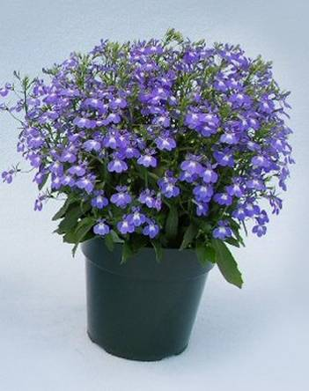 | 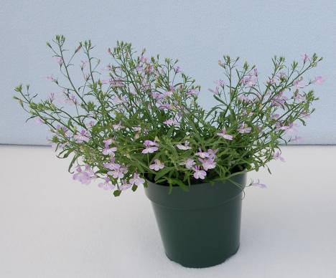
1 | 3
erecto | semierecto
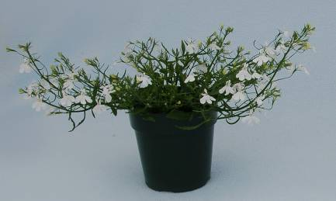 | 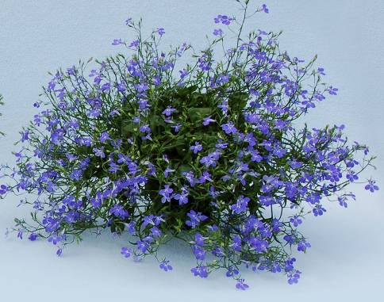
5 | 9
horizontal | colgante

Ad. 2: Planta: altura

La altura de la planta deberá evaluarse a partir de la superficie del medio de cultivo.

Ad. 12: Hoja: forma

 | ← parte más ancha →
 | (por debajo de la mitad) | en la mitad | (por encima de la mitad)

ancha (comprimido) ← anchura (relación longitud/anchura) → estrecha (alargada) |  |  |  | 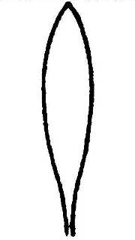 | 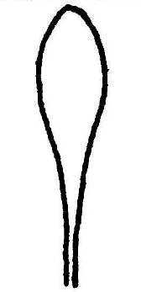
 |  |  |  | 4 | 6
 |  |  |  | oblanceolada | espatulada
 |  |  | 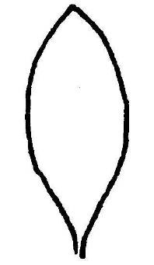 | 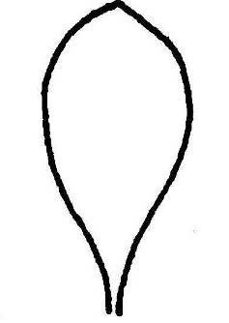
 |  |  | 2 | 5
 |  |  | elíptica | oboval
 |  |  | 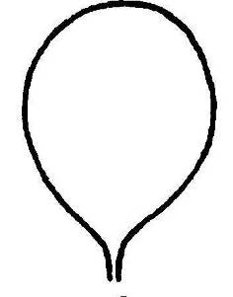
 |  | 1 | 3
 |  | ovalada ancha | circular

Ad. 14: Hoja: pigmentación antociánica del envés

1 | 2 | 3 | 4
ausente o muy débil | débil | media | fuerte

Ad. 16: Flor: tipo

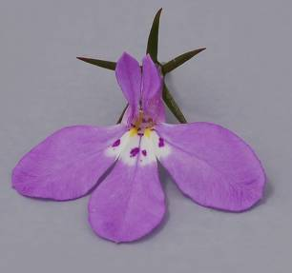 | 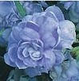
1 | 2
simple | doble

Ad. 19: Corola: longitud

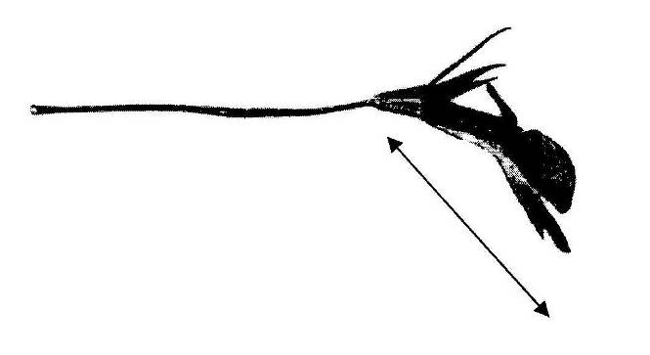 | Deberá evaluarse la longitud real y no la longitud natural. Las flores que presentan una fuerte curvatura deberán aplanarse.

Ad. 20: Labio superior: forma de los lóbulos

 |  | ← parte más ancha →
 | en la mitad |  | (por encima de la mitad)

ancha (comprimido) ← anchura (relación entre longitud/anchura) → estrecha (alargada) |  |  | 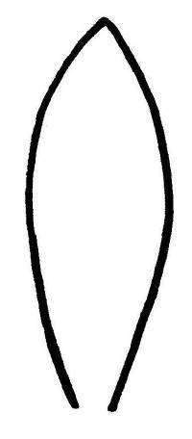
 |  |  | 2
 |  |  | oblanceolada
 |  | 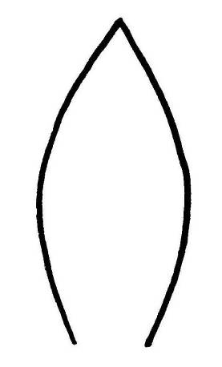 | 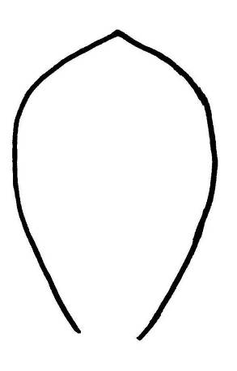 |  | 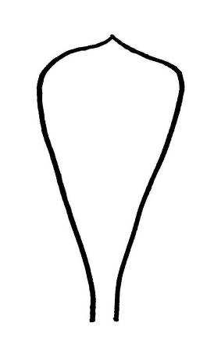
 |  | 1 | 3 |  | 4
 |  | elíptica | oboval |  | obtriangular

Ad. 22: Labio inferior: longitud
Ad. 23: Labio inferior: anchura
Ad. 24: Labio inferior: anchura del lóbulo medio
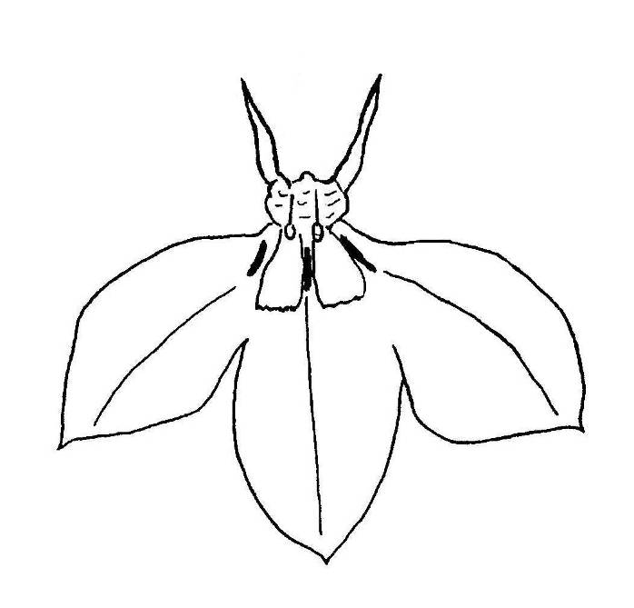
labio superior
labio inferior
anchura del lóbulo medio
anchura del labio inferior
longitud del labio inferior

Ad. 25: Labio inferior: color principal de la cara superior (excluida la zona blanca)
Ad. 26: Labio inferior: color secundario de la cara superior (excluida la zona blanca)

El color principal es el color que ocupa la mayor superficie, el color secundario (de existir) es el color que ocupa la segunda mayor superficie.

Ad. 27: Labio inferior: zona blanca en la cara superior

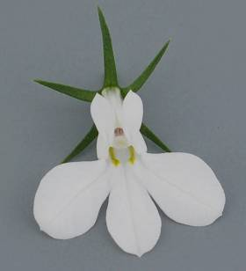 | 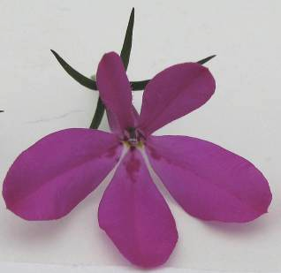 | 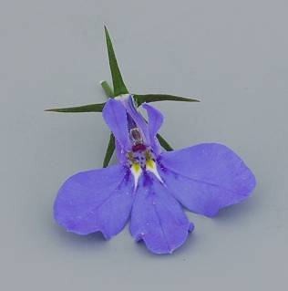 | 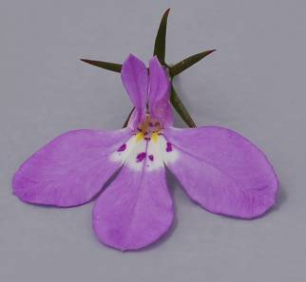
1 |  | 2
ausente |  | presente

Para las variedades blancas, la zona blanca se registrará como ausente.
Ad. 28: Labio inferior: forma de la zona blanca en la cara superior

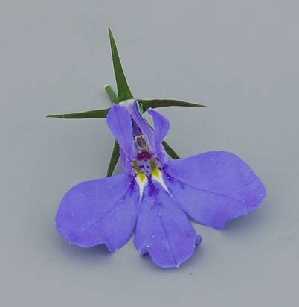 | 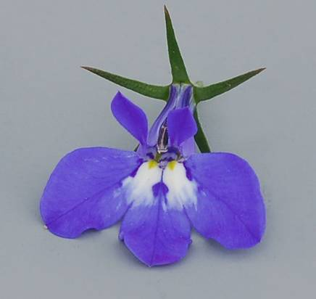 | 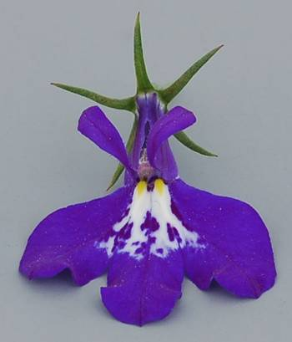
1 | 3 | 4
únicamente alargada | únicamente redondeada | irregular

Estado 2 (alargada y redondeada) corresponde a la presencia de ambas formas, alargada y redondeada, en la misma planta.

Ad. 29: Labio inferior: marcas

 | 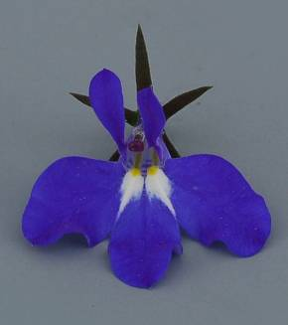 | 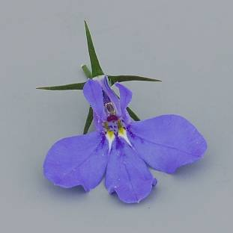
1 |  | 2
ausentes |  | presentes

Ad. 32: Labio inferior: disposición de los lóbulos

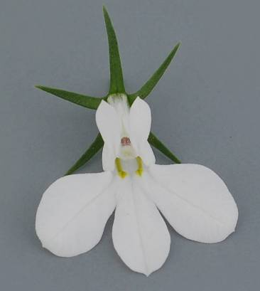 | 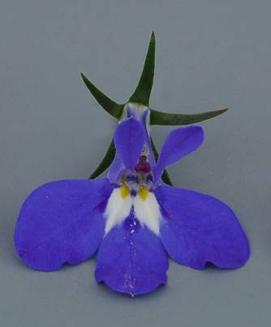 | 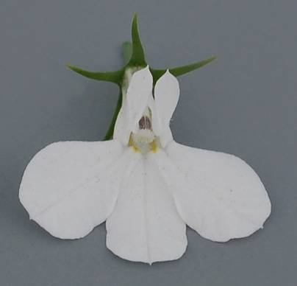
1 | 2 | 3
separados | en contacto | solapados

Bibliografía

Huxley, A. (ed.), Griffiths, M. (ed.), Levy, M. (ed.), 1999: The Royal Horticultural Society Dictionary of Gardening. Grove’s Dictionaries Inc. New York, New York, US.

Cuestionario Técnico

CUESTIONARIO TÉCNICO |  |  |  | Página {x} de {y} |  | Número de referencia:
 |  |  |  |  |  | Fecha de la solicitud:
 |  |  |  |  |  | (no debe ser rellenado por el solicitante)
CUESTIONARIO TÉCNICO
rellénese junto con la solicitud de derechos de obtentor

1. Objeto del Cuestionario Técnico
1.1.1 Nombre botánico |  |  | Lobelia alsinoides Lam. |  |  |  |  |  |  | [ ]
1.1.2 Nombre común
1.2.1 Nombre botánico |  |  | Lobelia erinus L. |  |  |  |  |  |  | [ ]
1.2.2 Nombre común |  |  | Lobelia
1.3.1 Nombre botánico |  |  | Lobelia valida L. Bolus |  |  |  |  |  |  | [ ]
1.3.2 Nombre común
1.4.1 Nombre botánico |  |  | Híbridos entre Lobelia erinus y Lobelia alsinoides |  |  |  |  |  |  | [ ]
1.4.2 Nombre común
1.5.1 Nombre botánico |  |  | Híbridos entre Lobelia erinus y Lobelia valida |  |  |  |  |  |  | [ ]
1.5.2 Nombre común
2. Solicitante
Nombre
Dirección
Número de teléfono
Número de fax
Dirección de correo-e
Obtentor (si no es el solicitante)
3. Denominación propuesta y referencia del obtentor
Denominación propuesta
(si procede)
Referencia del obtentor
#4. Información sobre el método de obtención y la reproducción de la variedad

4.1 Método de obtención

Variedad resultante de:

4.1.1 Cruzamiento

a) cruzamiento controlado [ ]
(sírvase mencionar las variedades parentales)

(…………………..……………..…) x (……………..…………………..…)
línea parental femenina línea parental masculina

(b) cruzamiento parcialmente desconocido [ ]
(sírvase mencionar la variedad o variedades parentales conocidas)

(…………………..……………..…) x (……………..…………………..…)
línea parental femenina línea parental masculina

(c) cruzamiento desconocido [ ]
4.1.2 Mutación [ ]
(sírvase mencionar la variedad parental)

4.1.3 Descubrimiento y desarrollo [ ]
(sírvase mencionar dónde y cuándo ha sido descubierta y
cómo ha sido desarrollada la variedad)

4.1.4 Otros [ ]
(Sírvase dar detalles)

4.2 Método de reproducción de la variedad

4.2.1 Variedades propagadas mediante semillas

a) Autopolinización [ ]
b) Polinización cruzada
i) población [ ]
ii) variedad sintética [ ]
c) Híbrido [ ]
(sírvase dar detalles)

d) Otras [ ]
(sírvase dar detalles)

4.2.2 Variedades de multiplicación vegetativa

a) esquejes [ ]

b) multiplicación in vitro [ ]

c) Otras (sírvase indicar el método) [ ]

5. Caracteres de la variedad que se deben indicar (el número entre paréntesis indica el carácter correspondiente en las directrices de examen; especifíquese la nota apropiada)

 | Caracteres |  |  |  |  |  | Ejemplos |  |  |  | Nota
5.1  (1) | Planta: porte de las ramas
 | erecto |  |  |  |  |  | Lobetis |  |  |  | 1[ ]
 | erecto a semierecto |  |  |  |  |  |  |  |  |  | 2[ ]
 | semierecto |  |  |  |  |  | Tech Hevio, USLOB13 |  |  |  | 3[ ]
 | semierecto a horizontal |  |  |  |  |  |  |  |  |  | 4[ ]
 | horizontal |  |  |  |  |  | Tec Hewhitt, Weslotti |  |  |  | 5[ ]
 | horizontal a semicolgante |  |  |  |  |  |  |  |  |  | 6[ ]
 | semicolgante |  |  |  |  |  | Wespinstar |  |  |  | 7[ ]
 | semicolgante a colgante |  |  |  |  |  | Lobmounlila |  |  |  | 8[ ]
 | colgante |  |  |  |  |  |  |  |  |  | 9[ ]
5.2  (16) | Flor: tipo
 | simple |  |  |  |  |  | KLELE08621 |  |  |  | 1[ ]
 | doble |  |  |  |  |  | Kathleen Mallard |  |  |  | 2[ ]
5.3 i  (25) | Labio inferior: color principal de la cara superior (excluida la zona blanca)
 | Carta de colores RHS (indíquese el número de referencia)
5.3 ii  (25) | Labio inferior: color principal de la cara superior (excluida la zona blanca)
 | blanco |  |  |  |  |  |  |  |  |  | 1[ ]
 | azul claro |  |  |  |  |  |  |  |  |  | 2[ ]
 | azul/violeta |  |  |  |  |  |  |  |  |  | 3[ ]
 | rojo/púrpura |  |  |  |  |  |  |  |  |  | 4[ ]
 | Caracteres |  |  |  |  |  | Ejemplos |  |  |  | Nota
5.4  (27) | Labio inferior: zona blanca en la cara superior
 | ausente o muy pequeña |  |  |  |  |  | Riviera Lilac |  |  |  | 1[ ]
 | muy pequeña a pequeña |  |  |  |  |  |  |  |  |  | 2[ ]
 | pequeña |  |  |  |  |  | Loboudtis |  |  |  | 3[ ]
 | pequeña a media |  |  |  |  |  |  |  |  |  | 4[ ]
 | media |  |  |  |  |  | Tech Hevio |  |  |  | 5[ ]
 | media a grande |  |  |  |  |  |  |  |  |  | 6[ ]
 | grande |  |  |  |  |  | Tec Heplib |  |  |  | 7[ ]
 | grande a muy grande |  |  |  |  |  |  |  |  |  | 8[ ]
 | muy grande |  |  |  |  |  |  |  |  |  | 9[ ]
5.5  (29) | Labio inferior: marcas
 | ausentes |  |  |  |  |  | Tec Hepdab |  |  |  | 1[ ]
 | presentes |  |  |  |  |  | Balwalila |  |  |  | 9[ ]
6. Variedades similares y diferencias con respecto a esas variedades

Sírvase utilizar la tabla y el recuadro de comentarios siguientes para suministrar información acerca de la diferencia entre su variedad candidata y la variedad o variedades que, a su leal saber y entender, es o son más similares. Esta información puede ser útil para que las autoridades encargadas del examen realicen el examen de la distinción.

Denominación de la variedad o variedades similares a su variedad candidata |  | Caracteres respecto de los que su variedad candidata difiere de las variedades similares |  |  | Describa la expresión de los caracteres de las variedades similares |  |  | Describa la expresión de los caracteres de su variedad candidata
Ejemplo |  | Color de la cara superior del labio inferior |  |  | azul claro |  |  | blanco
Comentarios:

#7. Información complementaria que pueda facilitar el examen de la variedad

7.1 Además de la información suministrada en los Capítulos 5 y 6, ¿existen caracteres adicionales que puedan contribuir a distinguir la variedad?

Si [ ] No [ ]

(En caso afirmativo, sírvase especificar)

7.2 ¿Existen condiciones especiales de cultivo de la variedad o de realización del examen?

Si [ ] No [ ]

(En caso afirmativo, sírvase especificar)

7.3 Otra información

Una imagen en colores representativa de la variedad deberá adjuntarse al Cuestionario Técnico.

8. Autorización para la diseminación

a) ¿Se exige una autorización previa para poder diseminar la variedad en virtud de la legislación relativa a la protección del medio ambiente y la salud humana y animal?

Si [ ] No [ ]

b) ¿Se ha obtenido dicha autorización?

Si [ ] No [ ]

Si la segunda respuesta es afirmativa, sírvase presentar una copia de la autorización.

9. Información sobre el material vegetal que deberá ser examinado o presentado para ser examinado.

9.1 La expresión de un carácter o de varios caracteres de una variedad puede verse afectada por factores tales como las plagas y enfermedades, los tratamientos químicos (por ejemplo, retardadores del crecimiento, pesticidas), efectos del cultivo de tejidos, distintos portainjertos y patrones tomados en distintos estados de desarrollo de un árbol, etcétera.

9.2 El material vegetal deberá estar exento de todo tratamiento que afecte la expresión de los caracteres de la variedad, salvo autorización en contra o solicitud expresa de las autoridades competentes. Si el material vegetal ha sido tratado, se deberá indicar en detalle el tratamiento aplicado. Por consiguiente, sírvase indicar a continuación si, a su leal saber y entender, el material vegetal que será examinado ha estado expuesto a:

a) Microorganismos (por ejemplo, virus, bacterias, fitoplasma) Si [ ] No [ ]

b) Tratamiento químico (por ejemplo, retardadores del Si [ ] No [ ]
crecimiento, pesticidas)

c) Cultivo de tejido Si [ ] No [ ]

d) Otros factores Si [ ] No [ ]

Si ha contestado afirmativamente a alguna de las preguntas sírvase suministrar detalles.

10. Por la presente declaro que, a mi leal saber y entender, la información proporcionada en este formulario es correcta:

Nombre del solicitante

Firma Fecha

[Fin del documento]

* Estos nombres eran correctos en el momento de la adopción de estas directrices de examen pero podrían ser objeto de revisión o actualización. [Se aconseja a los lectores consultar el Código UPOV en el sitio Web de la UPOV (www.upov.int), donde encontrarán la información más reciente.]
# Las autoridades podrán disponer que parte de esta información se suministre en una sección confidencial del Cuestionario Técnico.
# Las autoridades podrán disponer que parte de esta información se suministre en una sección confidencial del Cuestionario Técnico.

